**Kajian Ergonomi Terhadap Sarana dan Prasarana Ruang Baca**

**Fakultas Ilmu Sosial dan Ilmu Politik Universitas Bengkulu**

**1Aang Gunaidi, 2Sely Yoanda**

1Program Studi Perpustakaan dan Sains Informasi Fakultas Ilmu Sosial dan Ilmu Politik

Universitas Bengkulu

2Program Studi Ilmu Perpustakaan Fakultas Adab dan Humaniora

Universitas Islam Negeri Raden Fatah Palembang

)* Corresponding Author, Email: [aanggunaidi@unib.ac.id](mailto:aanggunaidi@unib.ac.id), *:* [*2selyyoanda_uin@radenfatah.ac.id*](mailto:2selyyoanda_uin@radenfatah.ac.id)

Received: September 2023; Accepted: Oktober 2023; Published: Desember 2023

**Abstract**

*Ergonomics studies in the Reading Room of the Faculty of Social and Political Sciences, Bengkulu University need to be carried out so that users feel comfortable in the library. The aim of this research is to examine the application of ergonomics concepts to the facilities and infrastructure of the Reading Room, Faculty of Social and Political Sciences, Bengkulu University, which include bookshelves, reading tables, reading chairs, lighting, temperature and humidity. This research was conducted using quantitative research methods with a survey approach. Data collection techniques by distributing questionnaires to 183 respondents using the Ergonomic Function Deployment (EFD) method based on ergonomic aspects: effective, comfortable, safe, healthy, and efficient. The results showed that the respondents' assessment of the facilities and infrastructure of the FISIP UNIB Reading Room was as follows (1) bookshelf 82% (good); (2) reading table 72.6% (good); (3) reading chair 70.8% (good); (4) lighting level of 58% (sufficient); (5) temperature and humidity 58% (enough). The conclusion in this study is that in the Reading Room of the Faculty of Social and Political Sciences, Bengkulu University, it is not optimal in applying the ergonomic concept. The Reading Room of the Faculty of Social and Political Sciences, University of Bengkulu needs to pay attention to the maximum application of ergonomics so that it can provide comfort for users visiting the library.*

Keywords**:** *Ergonomics Study, library facilities and infrastructure*

**INTRODUCTION**

Ergonomi berasal dari bahasa Yunani, yaitu terdiri dari kata “*ergon*” yang berarti kerja dan “*nomos*” yang berarti aturan atau hukum memiliki arti suatu ilmu yang mempelajari hubungan manusia dengan lingkungan pekerjaan. Studi ergonomi ini bertujuan untuk membuat perancangan mengenai fasilitas dan juga lingkungan, sehingga membuat peningkatan keefektifan dalam pekerjaannya baik dalam segi kesehatan, keamanan dan kepuasan dalam bekerja. Studi ini memiliki dua ciri, yaitu efektivitas sistem dengan manusia yang ada dan juga sifat memperlakukan sesama manusia secara normal dan baik. Pendekatan ergonomi dapat dilakukan melalui penerapan pengetahuan mengenai manusia secara sistematis dalam perancangan sistem manusia dengan benda, manusia dengan fasilitas serta manusia dengan lingkungannya. Dari penjelasan tersebut ergonomi ialah suatu konsep mengenai faktor keamanan dan kenyamanan dalam menggunakan peralatan atau layanan yang bisa teraplikasi secara penuh. Perpustakaan yang memperhatikan aspek ergonomi akan memberikan suatu kepuasan kepada para pemustaka yang datang. Faktor ergonomi ini mempunyai peranan yang sangat penting agar bisa menjadi acuan standar kenyamanan, keamanan bagi pustakawan sehingga membuat perpustakaan dapat menjadikan sisi ergonomi sebagai acuan standar.

Kajian ergonomi di bidang perpustakaan dapat dilihat dari ketersediaan sarana prasarana yang ada di perpustakaan yang dapat memberikan kenyamanan bagi pustakawan dan pemustakanya. Perpustakaan sebagai lembaga informasi harus menyediakan sarana prasarana sesuai dengan standar perpustakaan, karena semakin lengkapnya sarana prasarana maka kegiatan yang ada di perpustakaan akan berjalan dengan baik, efektif dan efisien. Sarana prasarana yang sudah tersedia harus ditata dan terus dirawat agar selalu menunjang kegiatan yang ada di perpustakaan. Kenyamanan yang ada dalam perpustakaan dapat dipengaruhi oleh beberapa elemen-elemen pendukung yang ada saat pemustaka mengunjungi ruangan perpustakaan. Pustakawan harus melakukan penataan ruangan yang sesuai dengan standar ergonomi yang ada untuk membuat para pemustaka merasa nyaman berada di perpustakaan. Jika tidak akan berdampak pada minat baca pemustakanya. Perpustakaan tidak hanya memenuhi kebutuhan informasi, melainkan juga harus mempromosikan agar sarana prasarana yang disediakan dapat dimanfaatkan oleh pemustaka. Oleh karena itu, perpustakaan harus menyediakan sarana prasarana sesuai peraturan yang ada.

Sarana prasarana perpustakaan ketentuannya di atur dalam Pedoman Penyelenggara Perpustakaan Perguruan Tinggi (Perpustakaan Nasional RI, 2015) meliputi perabotan dan perlengkapan, serta ruang perpustakaan. Perabotan dan perlengkapan perpustakaan dapat meliputi kursi dan meja baca, meja sirkulasi, meja multimedia, rak koleksi, perlengkapan komputer, dan perlengkapan pengolahan bahan pustaka. Dimensi perabot perpustakaan yang kurang memenuhi hendaknya disesuaikan kembali berdasarkan antropometri (pengukuran tubuh manusia) pengguna perpustakaan (Windarto, 2021). Tata ruang perpustakaan adalah suatu susunan kebutuhan ruangan yang langsung berhubungan dengan bagian kerja operasional yang berupa tatanan fisik perpustakaan yang selalu tumbuh dan berkembang sesuai dengan perkembangan sistem perpustakaan dan tuntutan pemakai (Lasa, 2008). Penataan ruang perpustakaan juga diperlukan desain ruangan yang estetis serta fungsional agar pemustaka merasakan kenyamanan dalam membaca buku dan menimbulkan kesan yang rapi dan estetis dengan adanya koleksi yang terorganisir dengan baik. Fahmi (2013) menyebutkan bahwa desain interior perpustakaan memiliki pengaruh terhadap daya tarik kunjung pemustaka ke perpustakaan guna memanfaatkan fasilitas yang disediakan oleh perpustakaan. Jika kondisi ruang perpustakaan semakin baik, maka semakin tinggi minat kunjung pemustaka ke perpustakaan dan sebaliknya. Dalam upaya perencanaan ruang perpustakaan yang baik, maka perlu melibatkan pustakawan, pimpinan lembaga, arsitektur dan konsultan.

Ruang Baca Fakultas Ilmu Sosial dan Ilmu Politik Universitas Bengkulu yang selanjutnya disingkat Ruang Baca FISIP UNIB adalah lembaga informasi yang memenuhi kebutuhan informasi khususnya bagi civitas akademika Fakultas Ilmu Sosial dan Ilmu Politik Universitas Bengkulu masih belum memperhatikan desain ruang perpustakaan dalam memberikan kenyamanan bagi pemustakanya. Hal ini dapat terlihat dari jumlah pemustaka yang berkunjung ke perpustakaan dan memanfaatkan fasilitas yang disediakan oleh perpustakaan sedikit. Dari penjelasan tersebut bisa diambil kesimpulan bahwa desain ruangan perpustakaan menjadi hal yang sangat penting untuk dikaji. Semakin bagus dan baiknya desain suatu ruangan perpustakaan akan membuat pustakawan ataupun pemustaka merasa nyaman saat berada di dalam perpustakaan tersebut. Penelitian ini memiliki tujuan untuk melakukan kajian ergonomi pada desain ruang perpustakaan di Ruang Baca FISIP UNIB yang meliputi 1) Perabot dan peralatan kerja yang berada di dalam ruang perpustakaan yakni rak buku, meja, dan kursi 2) Pencahayaan; Temperatur dan Kelembaban.

**RESEARCH METHODS**

Metode penelitian yang digunakan dalam penelitian ini adalah kuantitatif dengan pendekatan survei. Responden yang digunakan dalam peneitian ini adalah mahasiswa FISIP UNIB yang mengunjungi perpustakaan. Pertimbangan penentuan respponden tersebut adalah mahasiswa yang cukup sering mengunjungi perpustakaan yang telah menjadi anggota perpustakaan. Komponen-komponen yang menjadi fokus penelitian ini adalah rak buku, meja baca, kursi baca, pencahayaan, temperatur dan kelembaban. Populasi dalam penelitian ini berjumlah 560. Teknik penentuan jumlah sampel menggunakan rumus *Isaac* dan *Michael* dengan taraf kesalahan 10% diperoleh sebanyak 183 sampel. Pengumpulan data dilakukan menggunakan kuesioner yang disebarkan dalam rentang waktu selama 1 bulan. Analisis data menggunakan statistik deskriptif yang dapat digunakan apabila peneliti hanya ingin mendeskripsikan data sampel dan tidak membuat kesimpulan yang berlaku untuk populasi dimana sampel diambil

**THEORETICAL SUPPORT**

**Ergonomi**

Ergonomi adalah suatu bidang ilmu pengetahuan yang mana membahas tentang penerapan suatu desain mengenai suatu desain interior untuk munurunkan resiko cedera untuk para pekerja yang mana itu tujuannya itu untuk para manusia yang bekerja agar yang bekerja merasa nyaman dan melakukan pekerjaan dengan baik dan nyaman. Selanjutnya untuk mempermudah pemahaman, ergonomi bisa dikaitkan sebagai faktor manusia, yaitu suatu disiplin ilmu yang bersangkutan dengan pemahaman tentang interaksi antara manusia dan elemen lain dari sistem dan profesi yang menerapkan prinsi-prinsip teoritis, data dan metode desain untuk mengoptimalkan kesejahteraan dan keseluruhan kinerja sistem manusia (*International Ergonomic Association* (IEA), 2022). Ergonomi adalah ilmu yang mempelajari dan menelaah keterbatasan dan kelebihan manusia, kemudian informasi yang diperoleh akan digunakan untuk merancang produk, mesin, fasilitas, lingkungan, dan sistem kerja. Tujuan utama penerapan ergonomi adalah penerapan aspek kesehatan, keselamatan, dan kenyamanan kerja yang baik untuk mencapai kualitas kerja yang baik. Pada level yang lebih tinggi, ergonomi bertujuan untuk menciptakan kondisi kerja yang optimal (Pradani et al., 2019). Purnamayudhia & Subaderi (2020) *Ergonomic Function Deployment* (EFD) merupakan metode pengembangan yang menambahkan hubungan baru antara keinginan konsumen terhadap produk dari aspek ergonomis. Atribut produk yang digunakan dari aspek ergonomis: ENASE (Efektif, Nyaman, Aman, Sehat, dan Efisien). Ahmady et al. (2020) menjelaskan aspek ergonomi berdasarkan ENASE sebagai berikut: 1) efektif, tercapainya taregt atau tujuan yang sudah direncanakan dengan waktu yang cepat; 2) nyaman, kondisi yang terhindar dari kecemasan; 3) aman, bebas dari bahaya; 4) sehat, terhindar dari gangguan kesehatan; 5) efisien, tujuan tercapai dengan upaya yang minimal.

**Sarana dan Prasarana Perpustakaan**

Sarana dan prasarana perpustakaan merupakan salah satu komponen penting yang menjadi faktor yang berpengaruh terhadap kepuasan pemustaka. Sarana dan prasarana perpustakaan mencakup peralatan dan perlengkapan yang memiliki kegunaan di perpustakaan. Perpustakaan yang memiliki sarana dan prasarana yang baik dalam menunjang penyelenggaraan kegiatan perpustakaan, maka akan meningkatkan kepuasan pemustaka terhadap layanan yang diberikan. Sarana dan prasarana ini secara langsung maupun tidak bisa sangat mempengaruhi untuk meningkatkan produktivitas pekerjaan yang dilakukan. Apabila sarana dan prasarana perpustakaan disediakan dengan mementingkan kenyamanan bagi pemustaka, maka pemustaka akan merasa nyaman dan ingin mengunjungi perpustakaan untuk memenuhi kebutuhan informasinya. Hasil penelitian Irianti (2017) menunjukkan bahwa pemustaka sangat puas terhadap saranan prasarana yang tersedia di Fakultas Psikologi Universitas Gadjah Mada dengan nilai sebesar 78,40%. Sarana dan prasarana yang dikaji dalam penelitian tersebut meliputi ruang perpustakaan, desain tata ruang, penerangan, meja dan kursi, AC (*Air Conditioner*), serta *locker*. Berdasarkan Pedoman Penyelenggaraan Perpustakaan Perguruan Tinggi (Perpustakaan Nasional RI, 2015), sarana prasarana perpustakaan terbagi menjadi 2 bagian yaitu a) perabotan dan peralatan, b) lahan, gedung, dan ruang perpustakaan. Perabotan dan peralatan perpustakaan terdiri dari perabot kerja, perabot penyimpanan, peralatan multimedia, dan perlengkapan lain. Lahan, gedung, dan ruang perpustakaan terdiri dari berbagai aspek sebagai berikut: lokasi, luas gedung/ruang perpustakaan, jenis ruang, fungsi gedung/ruang perpustakaan, penerangan, temperatur, kelembaban, dan suhu, tata ruang perpustakaan, dekorasi dan rambu-rambu. Ruang perpustakaan dirancang dengan menerapkan usur-unsur desain yang sesuai dengan karakteristik, seperti, unsur warna, unsur bentuk dan furniture yang dapat mendukung aktifitas seperti belajar, membaca buku, bermain permainan edukatif, dan melakukan kegiatan seni (Murdowo et al., 2020).

**Perpustakaan Perguruan Tinggi**

Perpustakaan perguruan tinggi memilih, mengolah, mengoleksi, merawat, dan melayankan koleksi yang dimilikinya kepada para warga lembaga induknya pada khususnya dan masyarakat akademis pada umumnya. Menurut Peraturan Pemerintah Nomor 24 Tahun 2014 (Indonesia, 2014) tentang Pelaksanaan Undang-undang Nomor 43 Tahun 2007 tentang Perpustakaan, pasal 1 angka 10 mengamanatkan bahwa, yang dimaksud dengan perpustakaan perguruan tinggi adalah perpustakaan yang merupakan bagian integral dari kegiatan pendidikan, penelitian dan pengabdian kepada masyarakat dan berfungsi sebagai pusat sumber belajar untuk mendukung tercapainya tujuan pendidikan yang berkedudukan di perguruan tinggi.Perpustakaan perguruan tinggi bertujuan sebagai bagian integral dari suatu perguruan tinggi adalah untuk menunjang pelaksanaan program perguruan tinggi, sesuai dengan tri dharma perguruan tinggi yaitu: pendidikan dan pengajaran, penelitian, serta pengabdian pada masyarakat dengan menyediakan bahan perpustakaan dan akses informasi bagi pemustaka, meningkatkan literasi informasi pemustaka dan mendayagunakan teknologi informasi dan komunikasi serta melestarikan bahan perpustakaan, baik isi maupun medianya.Perpustakaan perguruan tinggi berperan dalam mengumpulkan semua informasi yang ada baik berbentuk konvensional maupun digital dan kemudian semua informasi yang diperoleh harus dijaga keutuhannya. Perpustakaan perguruan tinggi khususnya menyediakan informasi kepada semua pemustakanya dalam hal ini yaitu civitas akademika agar dapat menimbulkan kecintaan civitas akademika dalam membaca, menambah wawasan dan pengetahuan, serta membantu dalam pengembangan kecakapan berbahasa

**RESULT AND DISCUSSION**

FISIP UNIB terdiri dari enam program studi yakni: Ilmu Komunikasi, Perpustakaan dan Sains Informasi, Kesejateraan Sosial, Jurnalistik, Administrasi Publik, Sosiologi dan mempunyai dua Program Magister yaitu Ilmu Komunikasi dan Kesejateraan Sosial. Visi FISIP UNIB adalah Fakultas yang mengembangkan kajian ilmu-ilmu sosial dan politik pada masyarakat pesisir berkelas regional ASEAN pada tahun 2025, dengan misi 1) Mengembangkan pendidikan dan penelitian dalam bidang ilmu sosial dan ilmu politik lokal, nasional, dan region ASEAN; 2) Menghasilkan karya berstatus Hak atas Kekayaan Intelektual (HKI); 3) Melaksanakan pengabdian sesuai dengan kebutuhan masyarakat masyarakat pesisir di tingkat lokal, nasional dan regional; 4) Memperluas jaringan kerja (*networking*) ke region ASEAN dalam pendidikan, penelitian, dan pengabdian di bidang ilmu sosial dan ilmu politik; 3) Mengembangkan sistem tata kelola universitas yang baik dan bersih. Adanya ruang baca perpustakaan bertujuan untuk memfasilitasi sumber informasi khususnya bagi civitas akademika FISIP UNIB. Tujuan penelitian ini adalah untuk mengkaji penerapan ergonomi di lingkungan Ruang Baca FISIP UNIB menggunakan metode *Ergonomic Function Deployemnt* (EFD). Metode ini terdiri dari lima aspek ergonomis yang dinilai yaitu ENASE (Efektif, Nyaman, Aman, Sehat, dan Efisien). Sarana prasarana perpustakaan yang menjadi kajian ergonomi dalam penelitian ini adalah fasilitas yang berada di ruang perpustakaan yang telah disediakan oleh Ruang Baca FISIP UNIB yang meliputi 1) perabot dan peralatan kerja yang berada di dalam ruang perpustakaan yakni rak buku, meja baca dan kursi baca 2) pencahayaan; temperatur dan kelembaban. Responden akan dimintai penilaiannya terhadap sarana prasarana Ruang Baca FISIP UNIB yang menjadi fokus dalam penelitian ini berdasarkan metode EFD.

**Rak Buku**

Swasty (2010) menyatakan bahwa perlunya mengetahui ukuran yang ideal untuk pemilihan rak buku yang dapat menyesuaikan bentuk dari buku yang akan disimpan, baik panjang maupun lebar dari buku tersebut agar bisa dipertimbangkan rak buku yang dibutuhkan dan jumlah rak buku yang dapat disediakan oleh perpustakaan. Pertimbangan ukuran berbagai jenis koleksi buku yang ada sangat mempengaruhi dalam pemilihan rak buku. Rak buku yang sesuai dengan standar akan memberikan kenyamanan bagi pemustaka dalam penelusuran koleksi. Rak buku yang tersedia di Ruang Baca FISIP UNIB dapat dilihat pada Gambar 1.

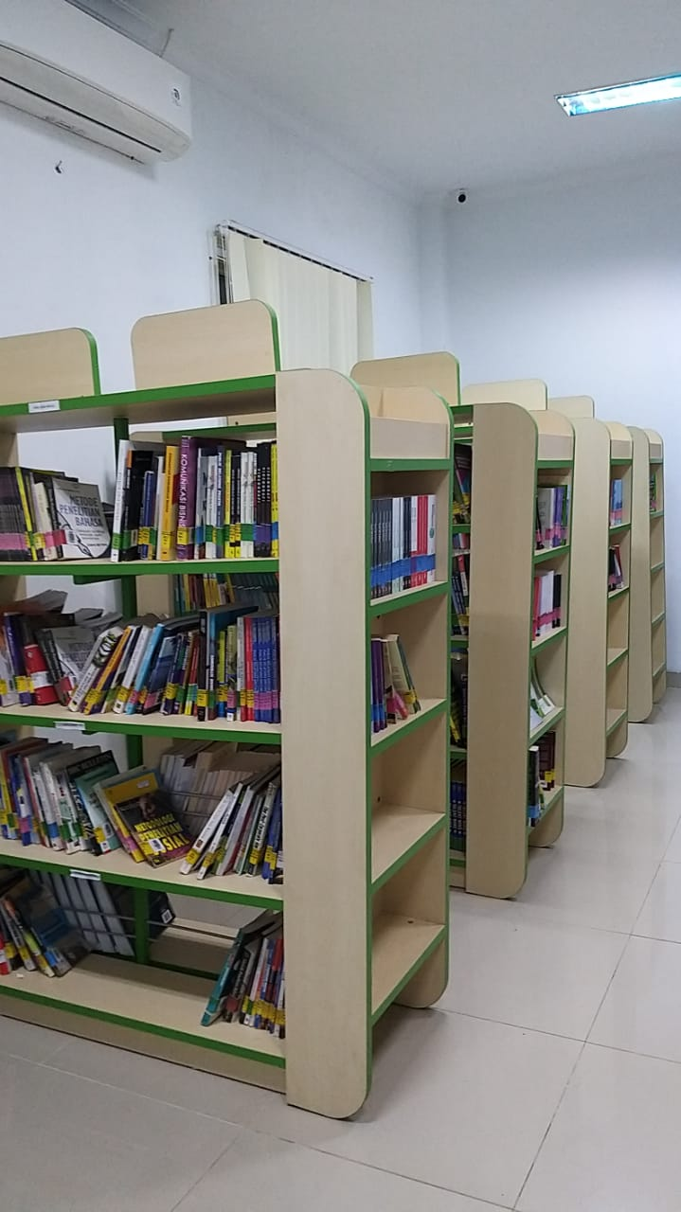

**Gambar 1. Rak buku pada Ruang Baca FISIP UNIB**

Responden diberikan kuesioner tentang pendapatnya mengenai rak buku yang tersedia di Ruang Baca FISIP UNIB berdasarkan metode EFD. Hasil penyebaran kuesioner diperoleh data yang dirangkum dalam diagram pada Gambar 2.

**Gambar 2. Diagram kajian ergonomi rak buku**

Berdasarkan Gambar 2 dapat disimpulkan bahwa rak buku di Ruang Baca FISIP UNIB termasuk dalam kriteria baik dengan persentase rata-rata sebesar 82%. Namun, kesulitan yang dihadapi pemustaka adalah menemukan koleksi yang terletak pada rak buku di bawah. Pemustaka harus dalam posisi jongkok. Jika tidak maka akan menimbulkan gangguan kesehatan yang diakibatkan karena keadaan membungkuk, mengangkat lengan dan bahu dalam keadaan terangkat, membelokkan bahu dalam posisi serong/miring, dagu terlalu naik, dan lain sebagainya.

**Meja Baca**

Meja baca dapat memberikan kenyamanan tersendiri bagi pembacanya jika sesuai dengan postur tubuh. Pemilihan meja baca yang kurang tepat dapat membahayakan kesehatan tubuh. Kajian ergonomi yang dilakukan pada meja baca di Ruang Baca FISIP UNIB bertujuan agar menciptakan suasana membaca dan belajar yang nyaman. Apabila kenyamanan didapatkan, maka minat kunjung pemustaka ke Ruang Baca FISIP UNIB akan meningkat. Gambar 3 di bawah ini menampilkan fasilitas meja baca di Ruang Baca FISIP UNIB.

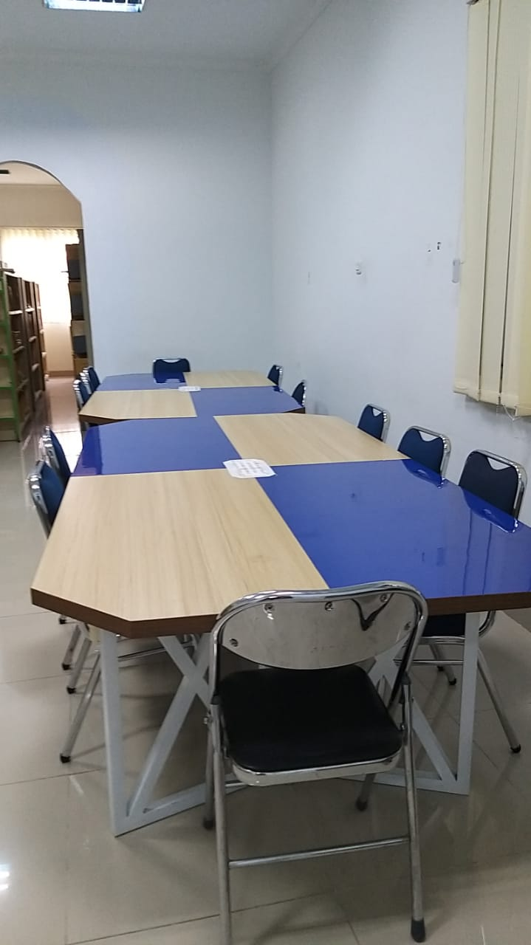

**Gambar 3. Meja baca pada Ruang Baca FISIP UNIB**

Kajian ergonomi terhadap meja baca juga dilakukan melalui penyebaran kuesioer untuk mengetahui pendapat responden. Hasil nya dapat dilihat pada Gambar 4.

**Gambar 4. Diagram kajian ergonomi meja baca**

Gambar 4 menunjukkan diagram kajian ergonomi pada meja baca secara berurutan menghasilkan nilai rata-rata sebesar 72.6% yang termasuk dalam kriteria baik. Dimensi perabot perpustakaan yang kurang memenuhi hendaknya disesuaikan kembali berdasarkan antropometri (pengukuran tubuh manusia) pengguna perpustakaan (Windarto, 2021).

**Kursi Baca**

Kursi yang nyaman idealnya sesuai dengan postur tubuh pemakainya, bisa diputar sesuai dengan kemana arah tubuh, beralas busa/spon yang empuk agar pantat tidak sakit, maupun tinggi rendah kursi bisa diatur. Gangguan kesehatan yang terjadi pada pustakawan dan pemustaka dikarenakan desain tempat duduk yang tidak ergonomis. Fatmawati (2014) menyebutkan, kondisi bahwa pustakawan dapat duduk dengan kursi yang ergonomis jika postur badan tetap stabil dengan sempurna dengan ciri-ciri sebagai berikut: (1) saat duduk terasa nyaman dan menyenangkan dalam jangka waktu tertentu; (2) secara fisiologis dapat memuaskan, (3) sesuai/serasi/cocok dengan pekerjaan yang dilakukan. Fasilitas kursi baca yang disediakan oleh Ruang Baca FISIP UNIB terdapat pada Gambar 5.

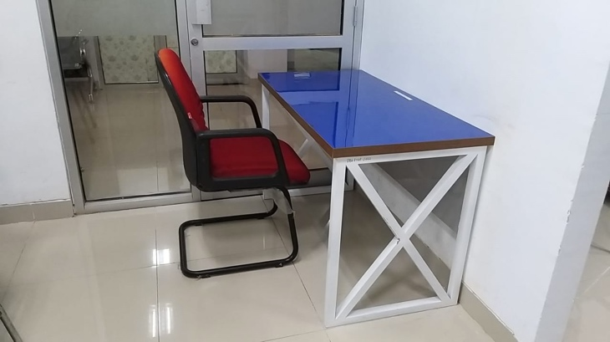

**Gambar 5. Kursi baca pada Ruang Baca FISIP UNIB**

Pendapat responden terhadap kursi baca di Ruang Baca FISIP UNIB diperoleh data sebagai berikut pada Gambar 6.

**Gambar 6. Diagram kajian ergonomi kursi baca**

Pada komponen kursi baca di Ruang Baca FISIP UNIB diperoleh nilai rata-rata sebesar 70.8% yang masuk dalam kriteria baik. Salah satu masalah kesehatan pada tempat kerja ialah nyeri punggung, yang bisa mengakibatkan pengeluaran biaya medis dan mengakibatkan kurangnya keefisienan dari pekerja tadi. Hal itu juga dirasakan oleh pemustaka yang berkunjung ke perpustakaan.

**Pencahayaan**

Berdasarkan Keputusan Menteri Kesehatan Republik Indonesia Nomor 1405/MENKES/SK/XI/2002 (Indonesia, 2016) tentang persyaratan lingkungan kerja perkantoran dan industri, tingkat pencahayaan minimal adalah 300 lux. Tingkat pencahayaan pada ruang baca perpustakaan menurut Badan Standardisasi Nasional [BSN] (2020)SNI 6197:2020 minimal adalah 350 lux. Ruang Baca FISIP UNIB memiliki tingkat pencahayaan sebesar 132 lux dan dapat dikatakan bahwa perpustakaan tersebut belum memenuhi standar yang telah ditetapkan. Hasil pengukuran pencahayaan ruang di Ruang Baca FISIP UNIB menggunakan aplikasi Light Meter dapat dilihat pada Gambar 7.

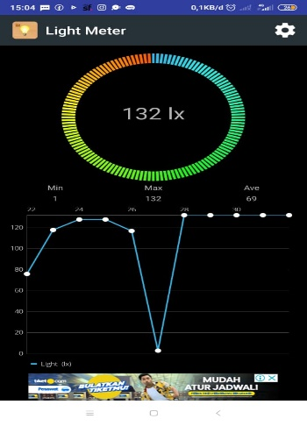

**Gambar 7. Pengukuran pencahayaan pada Ruang Baca FISIP UNIB**

Pencahayaan di Ruang Baca FISIP UNIB dalam kajian ergonomi kurang memberikan kenyamanan bagi pustakawan dalam melaksanakan pekerjaannya dan bagi pemustaka untuk membaca koleksi di perpustakaan. Hasil penyebaran kuesioner pada pencahayaan di Ruang Baca FISIP UNIB dapat dilihat pada Gambar 8.

**Gambar 8. Diagram kajian ergonomi pencahayaan**

Hasil penyebaran kuesioner menunjukkan bahwa responden memberikan penilaian rata-rata 58% yang berarti masuk dalam kriteria cukup. Hal ini membuat pustakawan dan pemustaka memiliki keluhan akibat kelelahan mata karena kurangnya pencahayaan. Hasil penelitian Rahmayanti & Angela (2015) menyatakan bahwa hasil pengukuran terhadap intensitas pencahayaan di area perkantoran yang memiliki Nilai Ambang Batas (NAB) di bawah standar (di bawah 300 lux) diperoleh seluruh pekerja memiliki keluhan kelelahan mata yang bervariasi dengan persentase paling tingg sebesar 80% dengan keluhan berupa mata terasa mengantuk dan 63% pekerja merasa nyeri di bagian leher atau bahu. Yusuf (2015) menyebutkan pencahayaan yang cukup dapat meningkatkan produktivitas sebesar 10-50% dan dapat mengurangi tingkat kesalahan kerja sebesar 30-60%. Rekomendasi yang perlu diberikan apabila iluminasi kurang adalah menyusun tata letak posisi kerja dan penempatan mesin kembali disesuaikan dengan pencahayaan alami. Faktor kesilauan, paparan radiasi, dan pengehmatan energi patut dipertimbangkan jika akan menambah jumlah armamater lampu

**Temperatur dan Kelembaban**

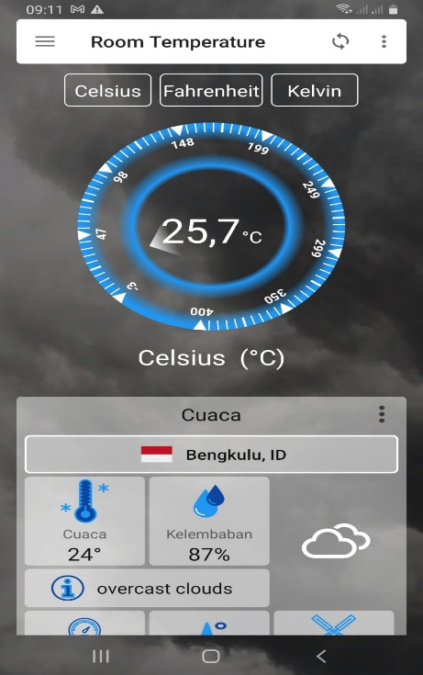Hasil pengukuruan temperatur dan Kelembaban di Ruang Baca Perpustakaan FISIP UNIB secara berurutan diketahui temperatur sebesar 25.7°C dengan kelembaban udara sebesar 87%. Ruangan di Ruang Baca FISIP UNIB juga telah disediakan AC (*Air Conditioner)*  untuk mengatur kenyamanan pustakawan maupun pemustaka selama berada di ruang perpustakaan*.*

**Gambar 9. Temperatur dan kelembaban Ruang Baca FISIP UNIB**

**Gambar 10. Diagram kajian ergonomi temperatur dan kelembaban**

Berdasarkan pedoman penyelenggaraan perpustakaan perguruan tinggi tahun 2015, temperatur area baca pemustaka, area koleksi, dan rang kerja 20-25° C dengan kelembaban ruang 45-55% *relative humidity* (RH). Hasil pengukuran temperatur dan kelembaban udara sudah memenuhi standar dan dengan adanya AC suhu dan kelembaban udara dapat diatur sedemikian mungkin agar pustakawan dan pemustaka merasa nyaman

**CONCLUSION**

Perpustakaan merupakan wadah atau tempat yang di dalamnya terdapat kegiatan penghimpunan, pengolahan, dan penyebarluasan (pelayanan) segala macam informasi, baik yang tercetak maupun yang terekam dalam berbagai macam media seperti buku, majalah, surat kabar, kaset, film, video, komputer, tape recorder, dan lain-lain. Penerapan ergonomi di perpustakaan dapat membuat pekerjaan yang dilakukan berjalan secara aman, efektif dan efisien. Desain tempat duduk yang ergonomis sebagai langkah preventif untuk mencegah terjadinya gangguan kesehatan yang disebabkan oleh kondisi kursi yang tidak nyaman dipakai. Obyek kajian penelitian ini adalah kajian ergonomi terhadap sarana dan prasarana di Ruang Baca FISIP UNIB meliputi rak buku, meja baca, kursi baca, pencahayaan, temperatur dan kelembaban. Kajian ini menggunakan metode *Ergonomic Function Deployment* (EFD) berdasarkan aspek ergonomis. Aspek ergonomis ini dikenal dengan istilah ENASE yaitu merupakan singkatan dari efektif, nyaman, aman, sehat, dan efisien. Skala likert yang digunakan terdiri dari 5 kriteria: sangat baik, baik, cukup, tidak baik, dan sangat tidak baik. Berdasarkan hasil penelitian kajian ergonomi yang telah dilakukan di Ruang Baca FISIP UNIB diperoleh data pendapat responden terhadap sarana dan prasarana yang tersedia dengan nilai rata-rata sebagai berikut: 1) Rak buku 82% kriteria baik. Namun, responden mengeluhkan kesulitan ketika mengambil buku yang berada pada rak bagian bawah; (2) Meja baca 72.6% kriteria baik.; (3) Kursi baca 70.8% kriteria baik; (4) Tingkat pencahayaan diukur dengan light meter diperoleh 132 lux dan penilaian responden sebesar 58% kriteria cukup. Terdapat 2 standar yang menjadi acuan tingkat pencahayaan dalam penelitian ini dengan minimal nilai rata-rata adalah 300 lux berdasarkan Keputusan Menteri Kesehatan RI dan 350 lux berdasarkan SNI 6197:2020. Rendahnya tingkat pencahayaan ini membuat para pembaca akan mengalami kesusahan membaca dengan keluhan kelelahan pada mata. Oleh sebab itu, hendaknya pihak perpustakaan seharusnya menambah penerangan lagi di ruang baca. Hal ini bertujuan agar pemustaka dan pustakawan bisa mendapatkan pengalaman yang bagus dengan memaksimalkan penerapan ergonomi di perpustakaan. 5) Ruang Baca FISIP UNIB juga telah menyediakan AC (*Air Conditioner*) agar pustakawan dan pemustaka nyaman melakukan aktivitas membaca. Diketahui temperatur ruangan berada pada suhu 25.7°C dengan kelembaban udara sebesar 87%. Berdasarkan penilaian responden temperatur dan kelembaban udara ini memiliki nilai 58.2% yang masuk dalam kriteria cukup. Menurut responden temperatur di Ruang Baca FISIP UNIB dapat diatur kembali dengan menyeimbangkan temperatur suhu di luar ruangan kota Bengkulu yang tergolong panas ketika siang hari. Ruang Baca FISIP UNIB merupakan gedung yang baru di renovasi dan semua sarana prasarana yang ada masih tergolong baru. Untuk meningkatkan fungsi ruang baca ke depannya diharapkan pengelola dapat memilih sarana prasarana yang mempertimbangkan aspek ergonomi

**REFERENCES**

Aini, N. N., & Basuki, R. S. (2020). Pengaruh Electronic Word of Mouth Media Sosial Instagram@ Gartenhaus_Co dan Store Atmosphere Terhadap Minat Beli di Cafe Gartenhaus Malang Jawa Timur. *JAB: Jurnal Aplikasi Bisnis, 6(1), 25-28.*

Definisi Perpustakaan. (2017). Retrieved Oktober 08, 2023, from Website KBBI: https://kbbi.kemendikbud.go.id/entri/perpustakaan

Basuki, S. (1991). Pengantar ilmu perpustakaan. Gramedia Pustaka Utama.

Indonesia, P. N. R. (2007). Undang-Undang Republik Indonesia Nomor 43 Tahun 2007 Tentang Perpustakaan.

International Federation of Library Association. (2014). Retrieved Oktober 09, 2023, from website IFLA: https://www.ifla.org/files/assets/pac/ipi/ipi1-en.pdf

Tunardi, T. (2018). Memaknai peran perpustakaan dan pustakawan dalam menumbuhkembangkan budaya literasi. *Media Pustakawan, 25(3), 65.*

Darmanto, Priyono. (2020). Manajemen Perpustakaan. Jakarta: Bumi Aksara

Depdiknas. (2003). Undang-undang RI No.20 tahun 2003 tentang Sistem Pendidikan Nasional.

Undang-Undang Republik Indonesia Nomor 12 Tahun 2012 Tentang Pendidikan Tinggi. (2012). Retrieved Oktober 08, 2023, from Portal Mahkamah Konstitusi: https://portal.mahkamahkonstitusi.go.id/eLaw/mg58ufsc89hrsg/1f32ffaa83555e001038d1e0cda7b281849acef2d.pdf

Undang-Undang Republik Indonesia Nomor 12 Tahun 2012 Tentang Pendidikan Tinggi. (2012). Retrieved Oktober 08, 2023, from Portal Mahkamah Konstitusi: https://portal.mahkamahkonstitusi.go.id/eLaw/mg58ufsc89hrsg

Basuki, S. (1991). Pengantar ilmu perpustakaan. Gramedia Pustaka Utama.

Soedibyo, Noerhayati. (1987). Pengelolaan Perpustakaan, Bandung: PT. Alumni

Qalyubi, Syihabuddin dkk. (2007). Dasar-dasar Ilmu Perpustakaan dan Informasi. *Yogyakarta: Jurusan Ilmu Perpustakaan dan Informasi, Fakultas Adab UIN Sunan Kalijaga Yogyakarta.*

Depdiknas, (2004), Kurikulum Pendidikan Dasar. Jakarta.

Definisi Threads. (2023). Retrieved Oktober 08, 2023, from Website UMSU: https://umsu.ac.id/berita/threads-mengenal-aplikasi-threads-dan-cara-membuatnya/

Yani, J. A., Mangkunegara, A. A. A. P., & Aditama, R. (1995). Sugiyono. 2017, Metode penelitian kuantitatif, kualitatif, dan R&D. *bandung: Alfabeta. Procrastination And Task Avoidance: Theory, Research and Treatment. New York: Plenum Press, Yudistira P, Chandra, Diktat Ku.*

Karo-karo, Ign. S. Ulih Bukit Dkk. (1998). *Pengantar Kepemimpinan Pendidikan*. Jakarta: Alda

Sugiyono. (2018). *Metode Penelitian Kombinasi (Mixed Methods)*. Bandung: CV Alfabeta

Sugiyono. (2017). *Metode Penelitian Kuantitatif, Kualitatif, dan R&D*. Bandung: CV Alfabeta

Saputra, R. H., Waziana, W., Baba, J. A., Magribi, M. R., & Putra, A. D. (2021). Rancang bangun perpustakaan buku digital (e-book) berbasis web. Jurnal El-Pustaka, 2(2).

Baba, J. A., Pahu, G. Y. K. S. S., Saputra, R. H., & Sari, D. N. (2018). Model Pengembangan Strategis Sistem Informasi dan Teknologi Informasi Berdasarkan Ward and Peppard pada PT. Masa Kini Mandiri (Lampung Post). *EXPERT: Jurnal Manajemen Sistem Informasi dan Teknologi, 8(2).*